Подарки дорогим ветеранам!
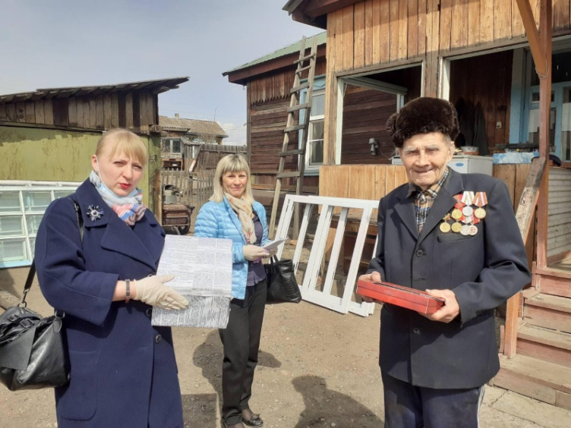
В Читинской дирекции связи 14 ветеранов войны. Каждому из них приобретены подарки и своевременно будут вручены им накануне праздника. Кроме обычных подарков, связисты приготовили каждому подарок, который был необходим ветеранам. Так ветерану Кочманову В.М. связисты решили установить пластиковые окна на веранде. 29 апреля окна были установлены и ветеран поблагодарил от души связистов. Ни один ветеран не останется без внимания. Подарок в виде отремонтированной печи будет по душе труженице тыла Августе Богоутитовне, а Крюкова Анастасия Сигизмундовна благодарна за ремонт крыши.Ну и конечно подарки всем ветеранам с вкусными и сладкими угощениями готовы! Дорогим ветеранам памятные адреса и подарки от коллектива дирекции связи будут вручены со словами благодарности от всех нас за наше мирное время!

